銚子法人会公開講演会

可能性への挑戦

舞の海 秀平 氏
講 師

入場無料 令和7年11月12日（水） 3：00～4：30

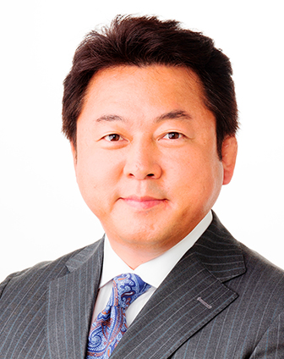
≪ＮＨＫ大相撲解説者≫
プロフィール明細
山形県の高校教師の内定が決まっていたにもかかわらず、周囲の反対を押し切って、夢であった大相撲入りを決意。新弟子検査基準（当時）の身長に足りなかったため、頭にシリコンを入れて新弟子検査に合格。角界最小の身体ながら、「猫だまし」、「八艘飛び」などファンを驚かせる数々の技をくりだし、“技のデパート”の異名をとる。1999年11月の引退までに、技能賞を5回受賞。現在は、NHK大相撲解説者などをつとめるほか、テレビ・ラジオなど幅広く活躍中。生まれ故郷の青森県鰺ヶ沢町の「ふるさと大使」 2011年より近畿大学経営学部客員教授に就任。

会場 銚子プラザホテル
定員 先着２００名

主催 公益社団法人銚子法人会青年部会
協賛 銚子税務署
銚子税務署管内納税協力団体連絡協議会
銚子商工会議所・旭市商工会・匝瑳市商工会

銚子法人会行 ＦＡＸ 0479-25-5650
ＦＡＸ 申 込 書
公開講演会
ＴＥＬ 0479-25-0158

申込者 事業所名

郵便番号・住所

電話番号 参加人数 名

